AllotPeople.js 用户组管理 分配人员

SetUserToRole GetProfessInfo

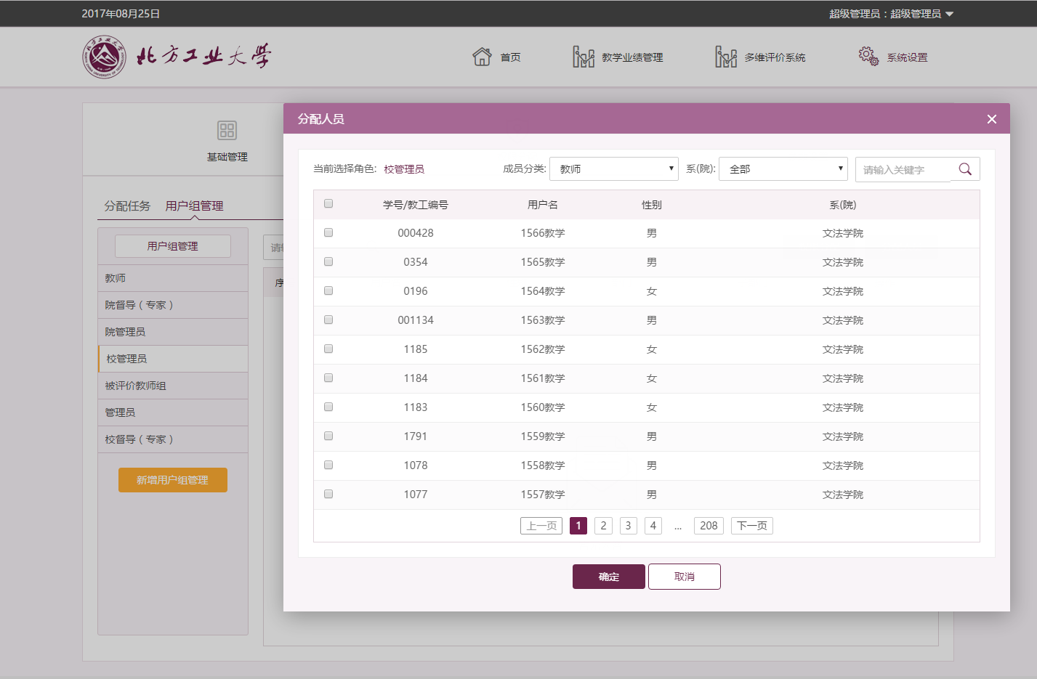

CourSortMan.js 课程分类管理

GetCourse_Type GetCourseInfo EditCourse Delete_CourseType Edit_CourseType AddCourseType

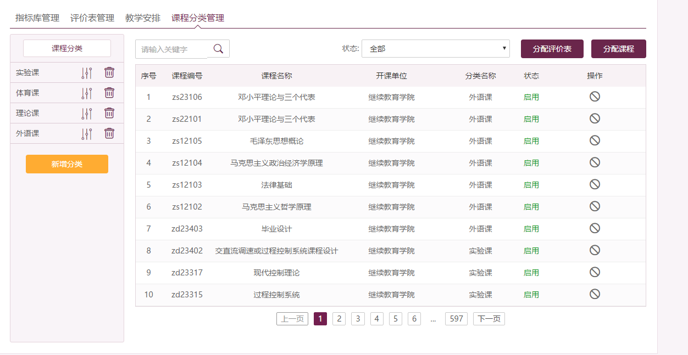

Power.js 用户组管理

Get_UserGroup Get_UserInfo_List GetTeachers Ope_UserGourp

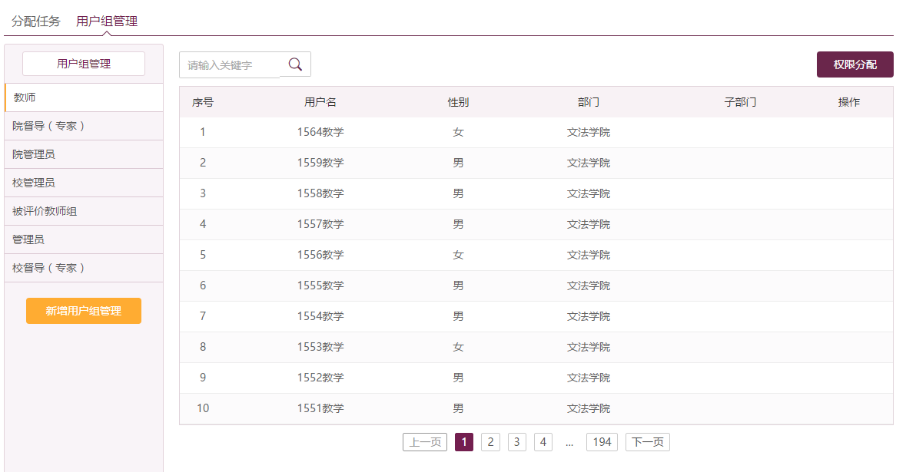

SortCourse.js 分配课程

GetProfessInfo SetCourseSort

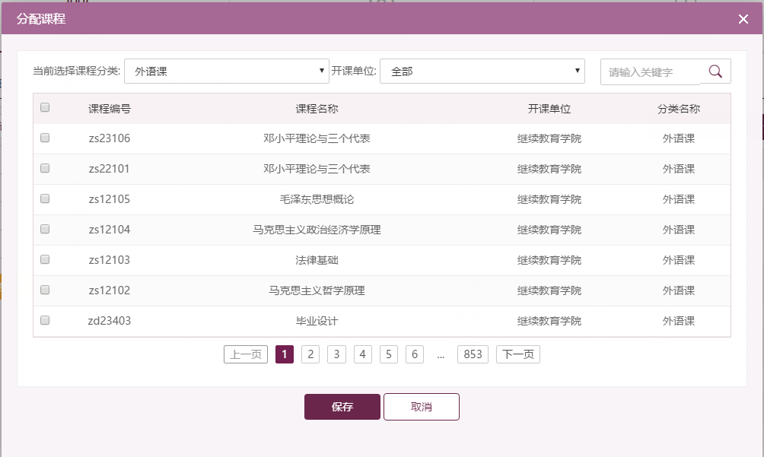

AllotTask.js 定期评价任务分配

GetUserByType

